Chủ đề: [Giải toán 6 Cánh Diều] - Toán 6 tập 2 - Chương V. Phân số và số thập phân
Mời các em học sinh cùng tham khảo chi tiết gợi ý giải Bài 9 trang 56 theo nội dung bài 7 "Phép nhân, phép chia số thập phân" sách giáo khoa Toán 6 Cánh Diều tập 2 theo chương trình mới của Bộ GD&ĐT

Giải Bài 9 trang 56 SGK Toán 6 tập 2 Cánh Diều
Câu hỏi
Sử dụng máy tính cầm tay
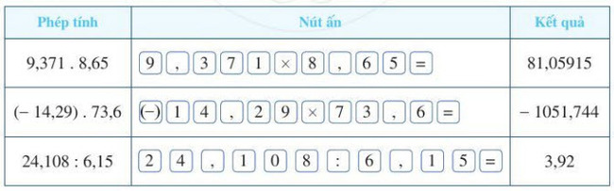
Dùng máy tính cầm tay để tính:
3,14 . 7,652;
(- 10,3125) : 2,5;
54,369 : (- 4,315).
Giải
Sử dụng máy tính cầm tay ta tính được:
3,14 . 7,652 = 24,02728
(- 10,3125) : 2,5 = - 25,78125
54,369 : (- 4,315) = 12,6
~/~
Vậy là trên đây Đọc tài liệu đã hướng dẫn các em hoàn thiện phần giải bài tập SGK: Bài 9 trang 56 SGK Toán 6 tập 2 Cánh Diều. Chúc các em học tốt.

